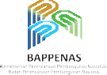






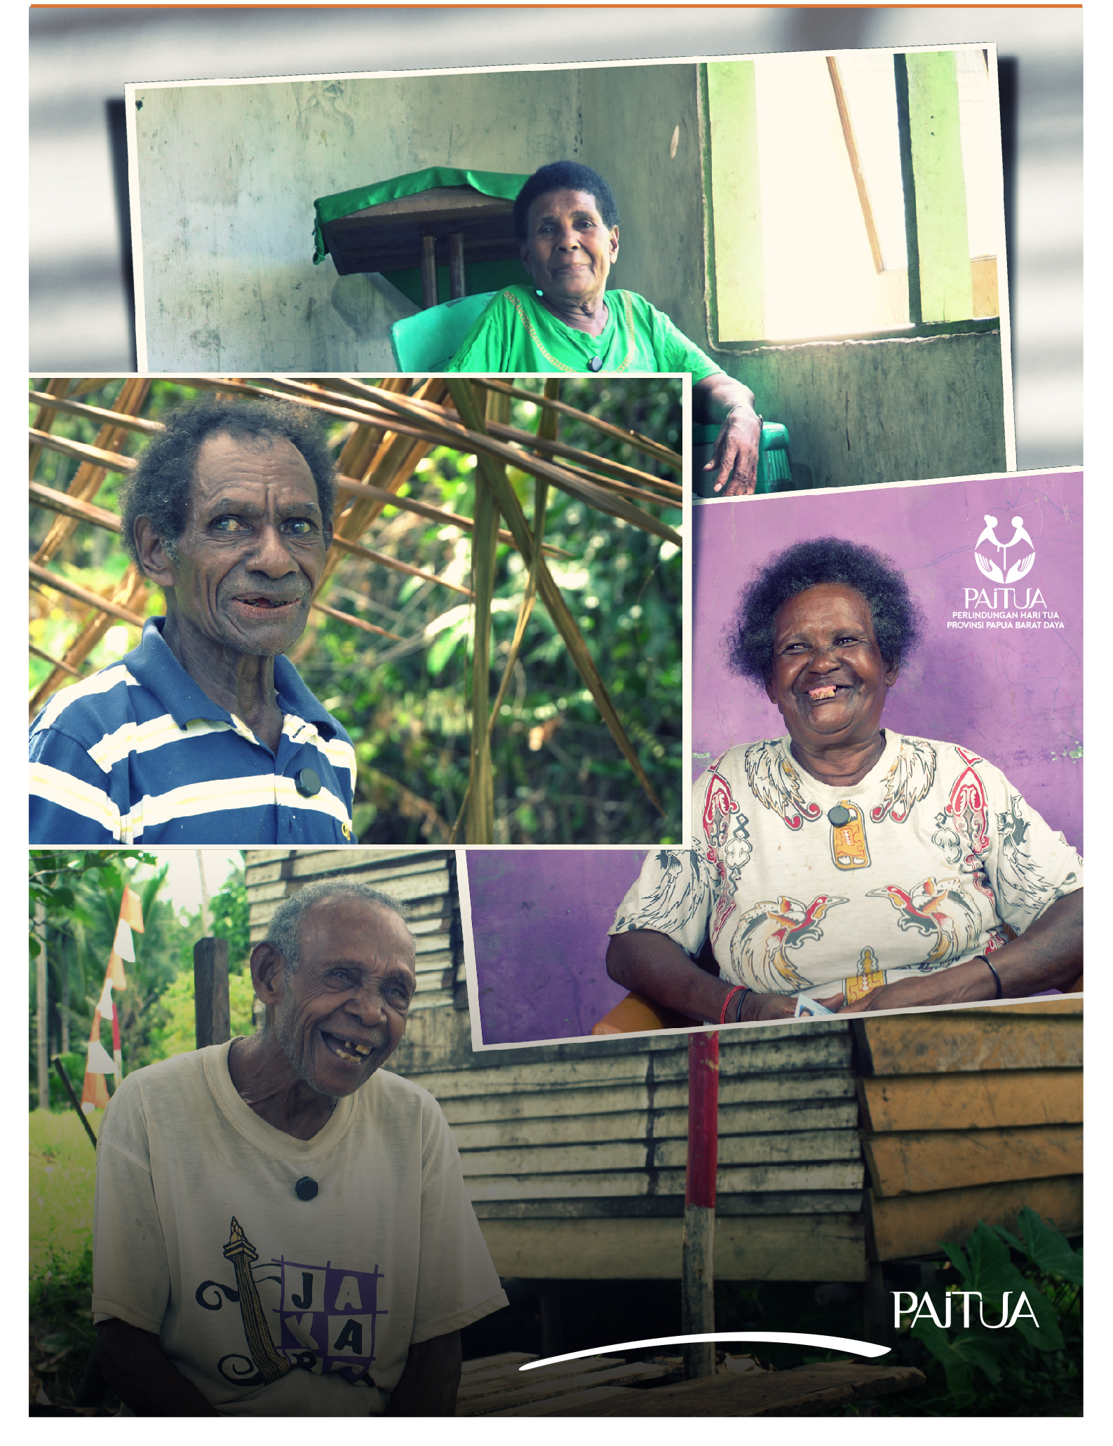
KEMENTERIAN DALAM NEGERI REPUBLIK INDONESIA
KEMENTERIAN KEUANGAN REPUBLIK INDONESIA
PEMERINTAH PROVINSI
PAPUA BARAT DAYA

Merajut Asa
DI USIA SENJA BERSAMA

OKTOBER 2024

MERAJUT ASA DI USIA SENJA BERSAMA PAITUA
Fakta yang tak terbantahkan adalah bahwa populasi lanjut usia (lansia) di Asia terus meningkat. Tetapi, siapa sebenarnya para lansia ini? Mereka adalah orang tua, dan kakek-nenek kita, juga para dosen dan guru yang membimbing kita, mantan rekan kerja dan atasan yang memberi inspirasi, serta sahabat yang menemani perjalanan hidup kita. Kelompok lansia adalah representasi dari kebijaksanaan kolektif masyarakat kita yang menyimpan kisah dan pelajaran hidup yang berharga. Mereka bukan sekedar statistik; mereka adalah akar dari komunitas kita, sumber inspirasi, dan pilar kuat yang telah membentuk siapa kita saat ini. Dan yang lebih penting, mereka adalah cerminan dari siapa kita akan menjadi di masa depan.

Lansia banyak menghadapi tantangan yang rumit dalam konteks sosial, sehingga seringkali menjadi yang terabaikan. Kerap dianggap tidak produktif secara finansial dan memiliki kondisi kesehatan yang menurun, mereka pun terstigmakan sebagai “beban” bagi masyarakat. Tantangan dalam perawatan lansia juga semakin kompleks, terutama dengan banyaknya generasi muda yang bermigrasi ke kota, meninggalkan lansia di desa untuk mandiri dan terus bekerja. Bagi lansia dari keluarga miskin, beban hidup yang harus dihadapi tidak berhenti di situ. Di usia lanjut, mereka kerap masih dihadapkan dengan kesulitan hidup anak-anak mereka, yang juga terjebak dalam siklus kemiskinan.

Seperti misalnya kehidupan Alex Vadan, 68 tahun, dan istrinya Maria, tetap aktif mencari nafkah di usia senja. Mereka melakukan pekerjaan yang sudah menjadi bagian dari hidup mereka sejak lama: memanen dan menokok sagu. Bagi Alex, pekerjaan ini adalah warisan yang ia terima dari orang tuanya. Dari hasil kerjanya, Alex bisa membiayai pendidikan anak-anaknya hingga jenjang SMP.

Di masa tuanya, Alex tidak ingin berpangku tangan. Ia terus melaksanakan profesinya sebagai petani sagu, bekerja dari pagi hingga sore hari. Ia memiliki lahan yang cukup jauh dari rumahnya, tempat di mana ia menokok sagu menggunakan mesin yang sudah dimilikinya sejak lama.

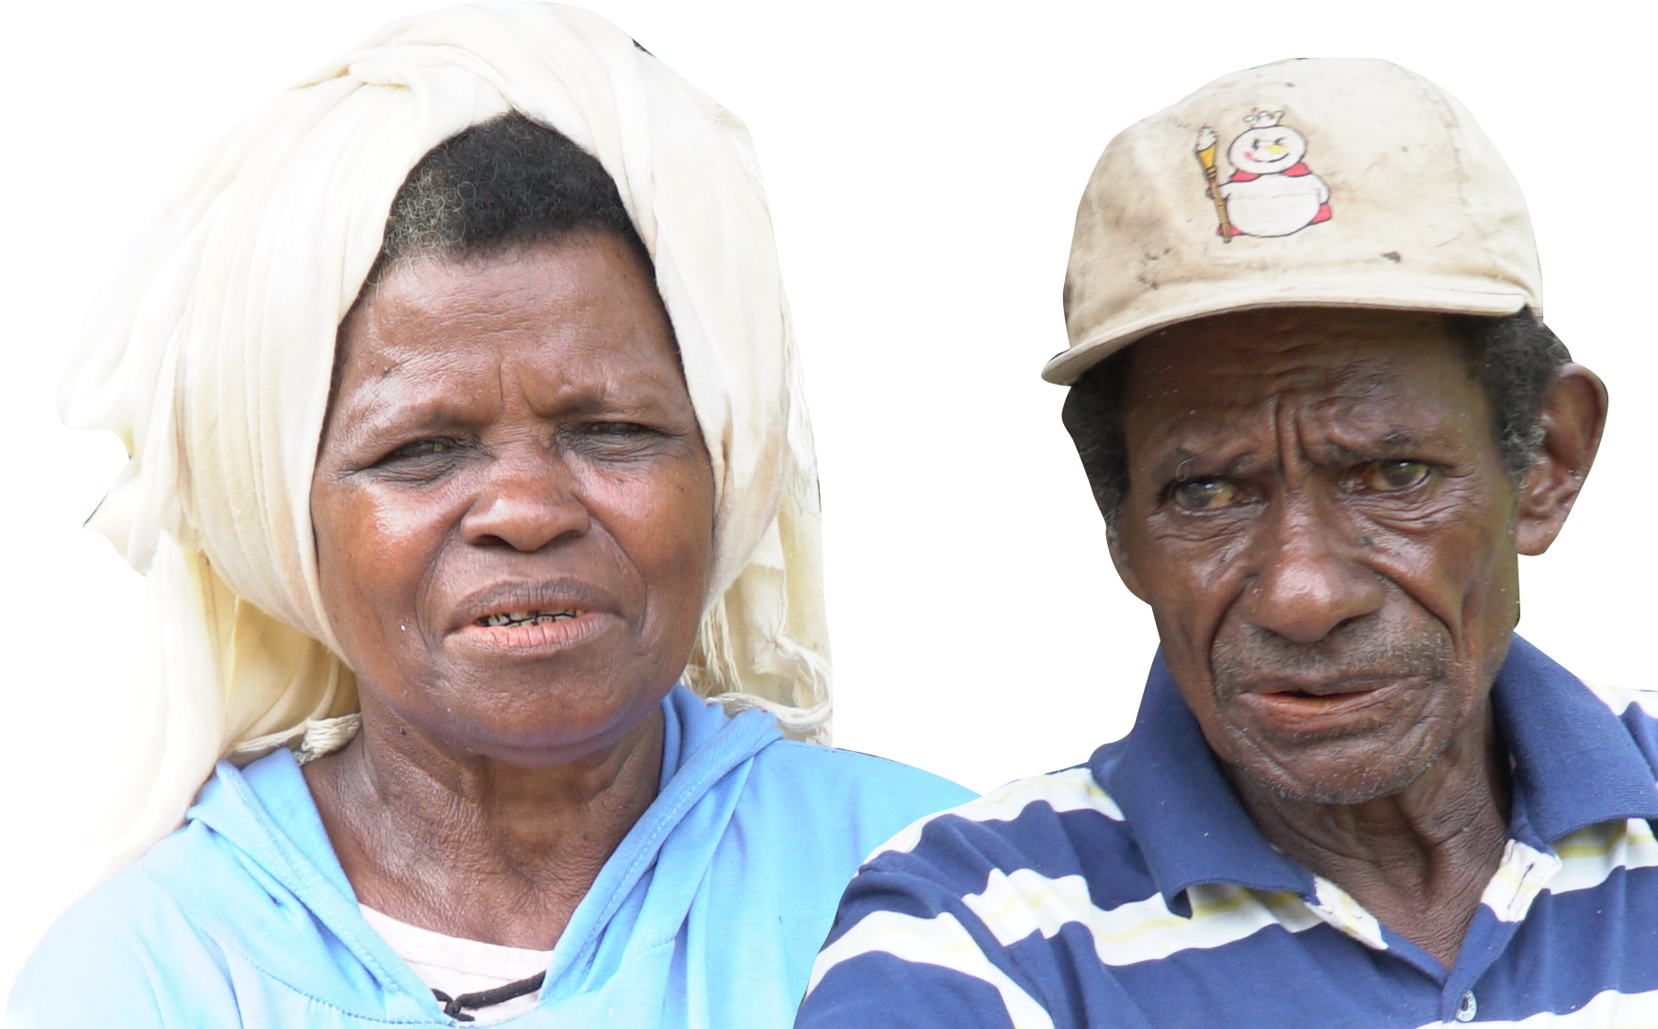“Saya biasanya berangkat jam 6 pagi dan bekerja sampai sore. Jika hujan, saya mengatur waktu agar tetap bisa bekerja tanpa kehujanan,” ungkapnya dengan senyum, mengenakan sepatu boot merah kesayangannya untuk melindungi kakinya dari duri sagu dan tanah becek.
Alex Vadan dan istri (Photo: SKALA)

Mengapa Alex masih terus bekerja meskipun usianya telah lanjut? Dengan tegas ia menjawab, bahwa jika tidak bekerja, tubuhnya justru akan lebih sering sakit dan ia tidak ingin bergantung hidup pada anak-anaknya. Meskipun penghasilan dari menokok sagu tidak lagi sebanyak dulu, namun semangat untuk terus bekerja tetap menyala, mendemonstrasikan komitmennya untuk tetap mandiri.

Kisah dari Kampung Klain
Kisah menginspirasi lainnya datang dari Kampung Klain, di tengah pemukiman padat, terdapat rumah milik Alexina Osok, seorang wanita berusia 70 tahun yang juga membawa semangat positif untuk tetap produktif di usia senja. Di halaman depan rumahnya, terlihat sebuah pondok kecil yang digunakan menjual buah pinang, makanan khas warga sekitar. Sejak ditinggal suaminya pada tahun 2010, Alexina tetap aktif di berdagang untuk membantu menyokong kehidupannya.

“Saya tokok sagu sendiri setelah suami saya meninggal. Saya juga berkebun, dan hasilnya dijual di pasar. Apa saja saya lakukan untuk menghidupi anak-anak,” ucap Alexina, dengan mata bersinar dan penuh semangat. Dengan kerja keras dan ketekunan yang tiada henti, Alexina mampu menyokong pendidikan kelima anaknya hingga jenjang menengah atas.
Hingga saat ini, meskipun hidup bersama anak keempatnya, Alexina tetap berusaha mandiri.
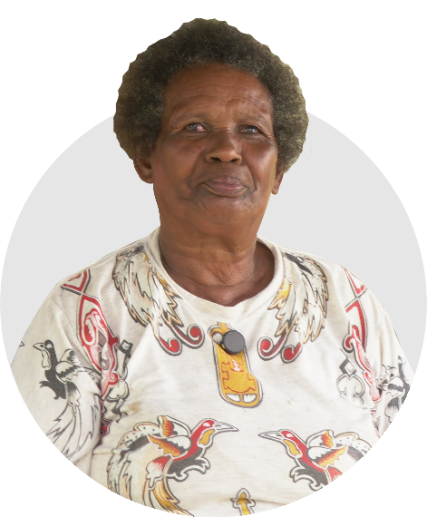Ia menanam sayur mayur, yang hasilnya dijual di pasar untuk memenuhi kebutuhan sehari-hari. Ia juga berjualan buah pinang dari pondok kecilnya, dengan setiap piring kecil dihargai Rp10 ribu. “Kadang saya memetik buah dari pohon di halaman, tapi jika jumlahnya sedikit, saya pun membeli dari penjual lain,” tambahnya.
Alexina Osok (Photo: SKALA)

Kisah Alex, dan Alexina bukan hanya sekadar narasi individu—mereka adalah simbol kekuatan dan ketahanan yang menginspirasi. Dalam perjalanan hidup mereka, baik Alex maupun Alexina menunjukkan bahwa usia bukanlah penghalang untuk tetap aktif dan mandiri. Mereka telah membuktikan bahwa dengan semangat juang yang tinggi, seseorang dapat terus memberikan sumbangsih yang berarti untuk keluarga dan masyarakat meskipun berada di fase emas kehidupannya.

Upaya Pemerintah
Indonesia sebagai negara dengan jumlah penduduk terbesar keempat di dunia saat ini tengah bersiapmenghadapi peningkatan jumlah lansia sebagai dampak dari transisi demografi menuju ageing population. Berdasarkan data dari Kementerian PPN/Bappenas, saat ini sebanyak 11.75% atau sekitar 32.5 juta dari populasi Indonesia merupakan lansia. Angka ini diprediksi akan meningkat menjadi 20% pada tahun 2045. Ini tidak hanya menunjukkan tren demografis, tetapi juga tantangan sosial yang memerlukan perhatian serius.

Sebagai sebuah provinsi baru, Provinsi Papua Barat Daya menghadapi beragam tantangan unik dalam pembangunan wilayahnya dan angka kemiskinan yang tinggi. Persentase penduduk miskin di Papua Barat Daya di bulan Maret 2024 adalah 18.13%, sedangkan persentase penduduk miskin secara nasional di bulan yang sama adalah 9.03%. Salah satu upaya dalam mengatasi tantangan tersebut dilakukan melalui perlindungan sosial terhadap penduduk usia lanjut. Hal ini didasari oleh pertimbangan bahwa rasio ketergantungan yang relatif lebih tinggi antara populasi usia produktif dan penduduk lansia di Provinsi Papua Barat Daya.

Dengan semangat dan komitmen untuk meningkatkan kesejahteraan dan kemandirian kelompok lansia, pada 17 Juli 2023, pemerintah Provinsi Papua Barat Daya meluncurkan program Perlindungan Hari Tua atau disingkat PAITUA, sebuah inisiatif yang hadir sebagai salah satu upaya mengatasi tantangan sosial dan menurunkan angka kemiskinan.

Program PAITUA dirancang untuk memberdayakan 13.306 lansia dengan memberikan bantuan tunai melalui mekanisme transfer bank. Dengan nilai Rp250 ribu per bulan, bantuan ini hadir sebagai dukungan yang sangat dibutuhkan, membantu mereka memenuhi kebutuhan sehari-hari, seperti beras, gula, minyak, serta biaya berobat. Melalui program ini diharapkan kesejahteraan dan kemandirian para lansia bisa meningkat dan bisa mengurangi pengeluaran keluarga untuk biaya kesehatan lansia,karena lansia telah memiliki pendapatan untuk dirinya sendiri.

Alex dan Alexina menunjukkan bahwa kemandirian di usia senja masih mungkin diwujudkan. Bantuan yang mereka terima tidak hanya untuk kebutuhan dasar, tetapi juga untuk memperkuat usaha yang mereka jalani, menciptakan peluang lebih baik untuk diri mereka dan keluarga.

Dengan berjualan di pondok yang lebih layak dan mendukung mata pencaharian, Alexina bisa menabung dan merawat kesehatan tanpa harus terlalu bergantung kepada anak-anaknya. Setiap langkah yang diambilnya menjadi inspirasi nyata bahwa dengan dukungan yang tepat, setiap individu dapat terus berkontribusi meskipun telah memasuki usia lanjut.

Program PAITUA tidak hanya berfokus pada pengentasan kemiskinan, tetapi juga menginspirasi masyarakat untuk mengenali potensi yang ada dalam setiap individu, terutama

CAKUPAN PENERIMA MANFAAT PAITUA TAHUN ANGGARAN 2023

PROVINSI PAPUA BARAT DAYA
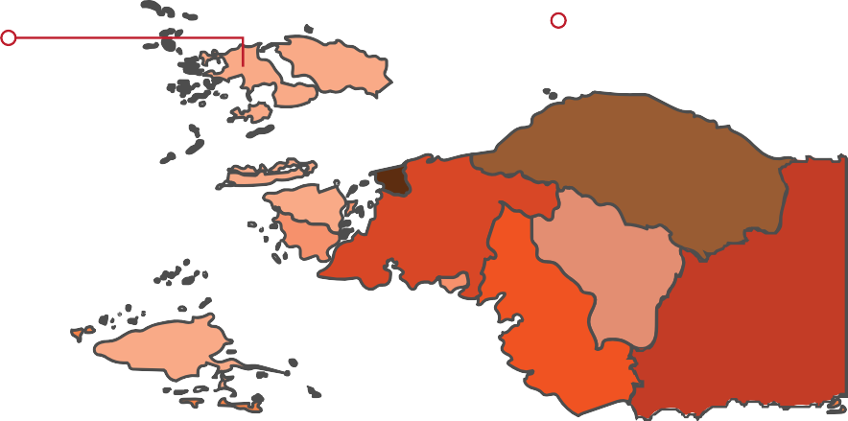Jumlah Lansia: 13,306
Jumlah Penerima Manfaat PAITUA: 8,254

RAJA AMPAT DISTRICT
Jumlah Lansia: 1,955
Jumlah Penerima Manfaat PAITUA: 1,700

SORONG
Jumlah Lansia: 1,485
Jumlah Penerima Manfaat PAITUA: 1,111
KOTA SORONG
Jumlah Lansia: 6,966
Jumlah Penerima Manfaat PAITUA: 2,747
TAMBRAW
Jumlah Lansia: 647
Jumlah Penerima Manfaat PAITUA: 603

MAYBRAT
Jumlah Lansia: 831
Jumlah Penerima Manfaat PAITUA: 818

SORONG SELATAN
Jumlah Lansia: 1,422
Jumlah Penerima Manfaat PAITUA: 1,275

*data per September 2024
Sumber: Pemerintah Provinsi Papua Barat Daya

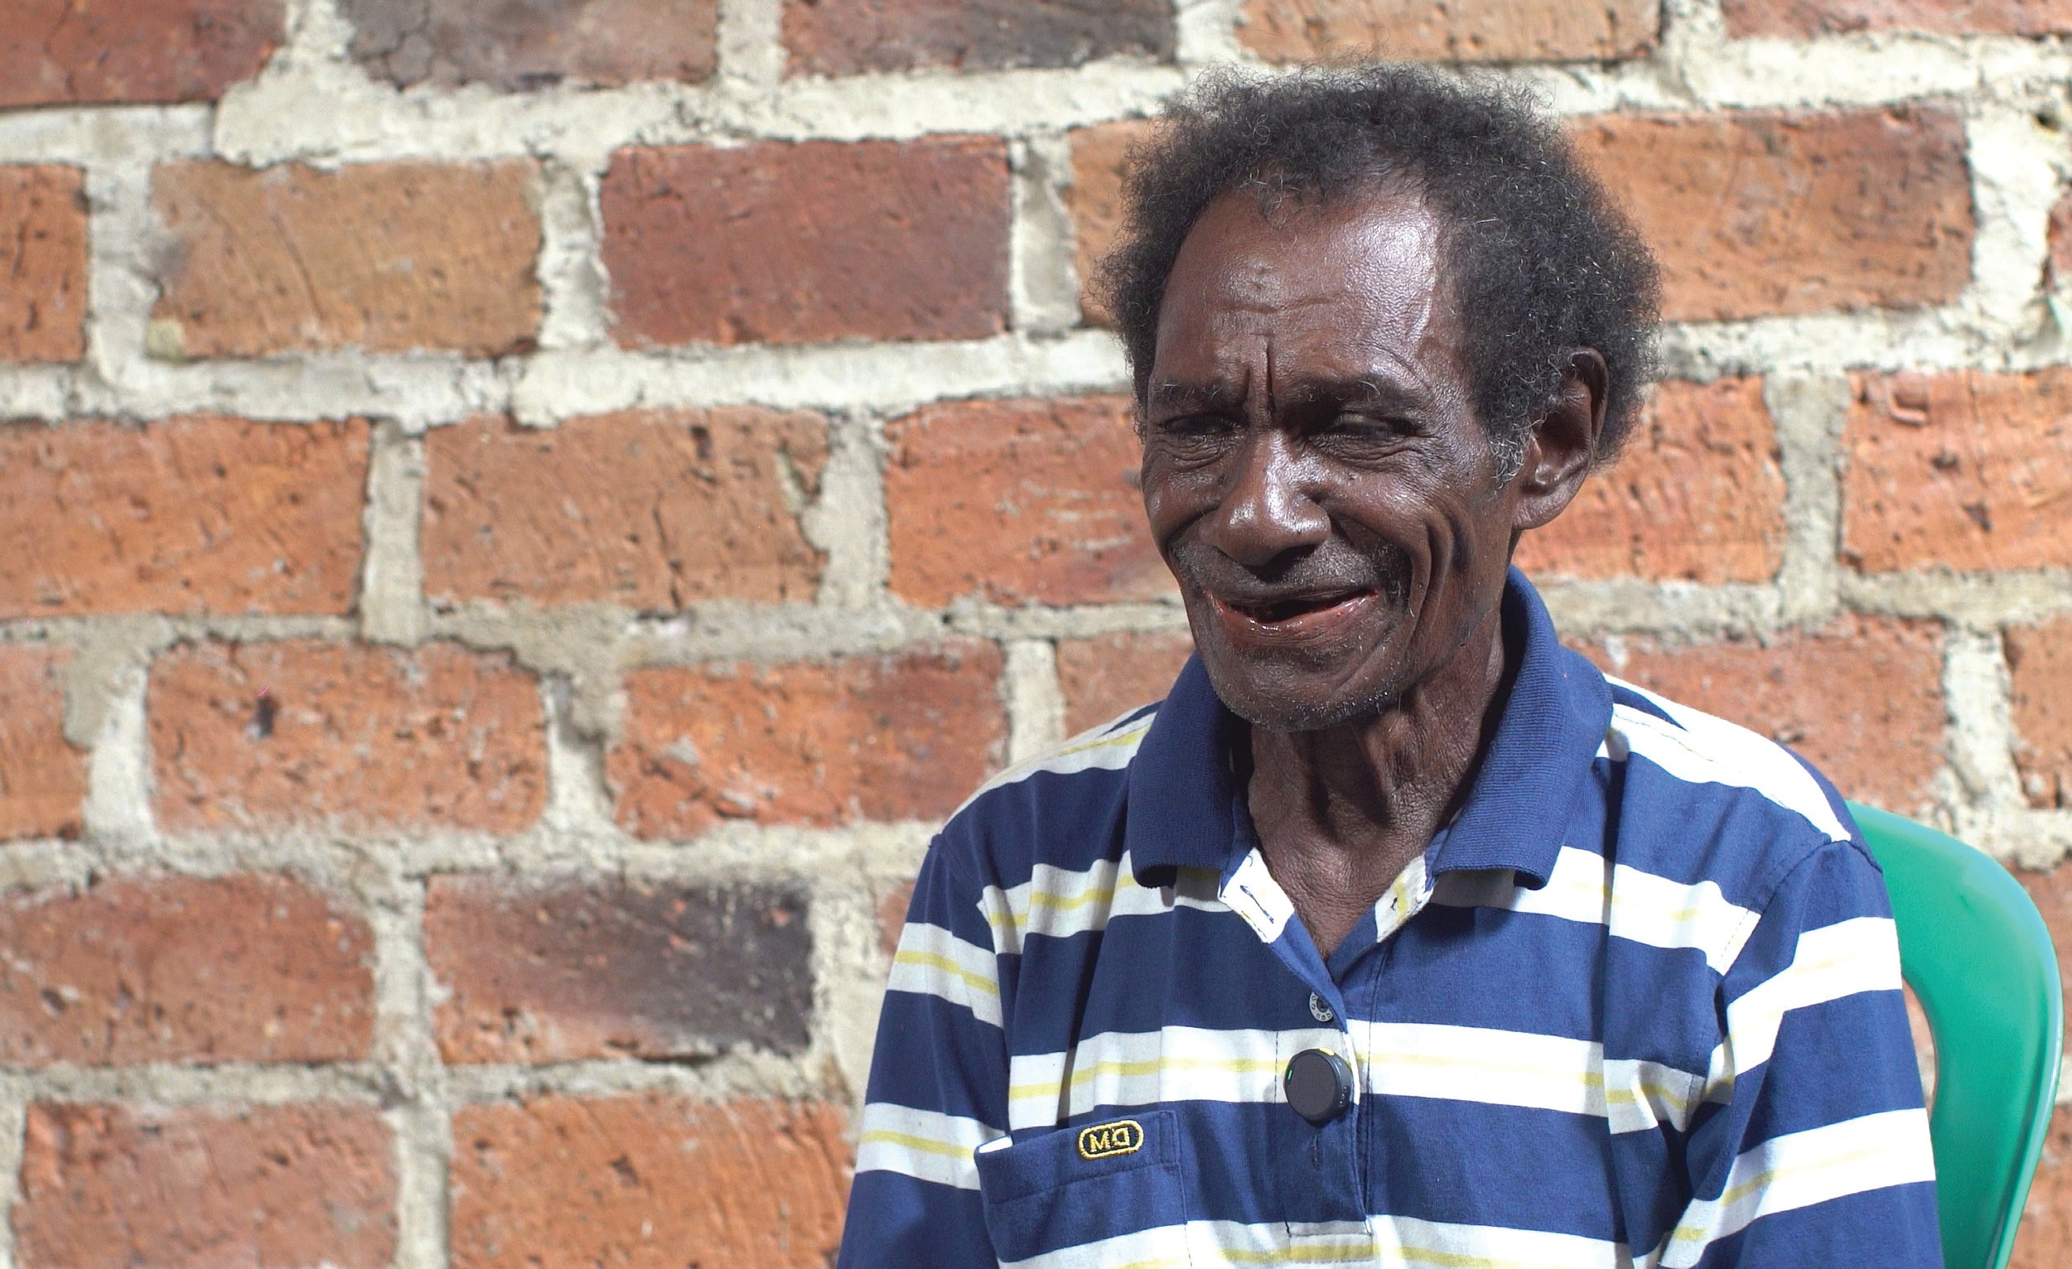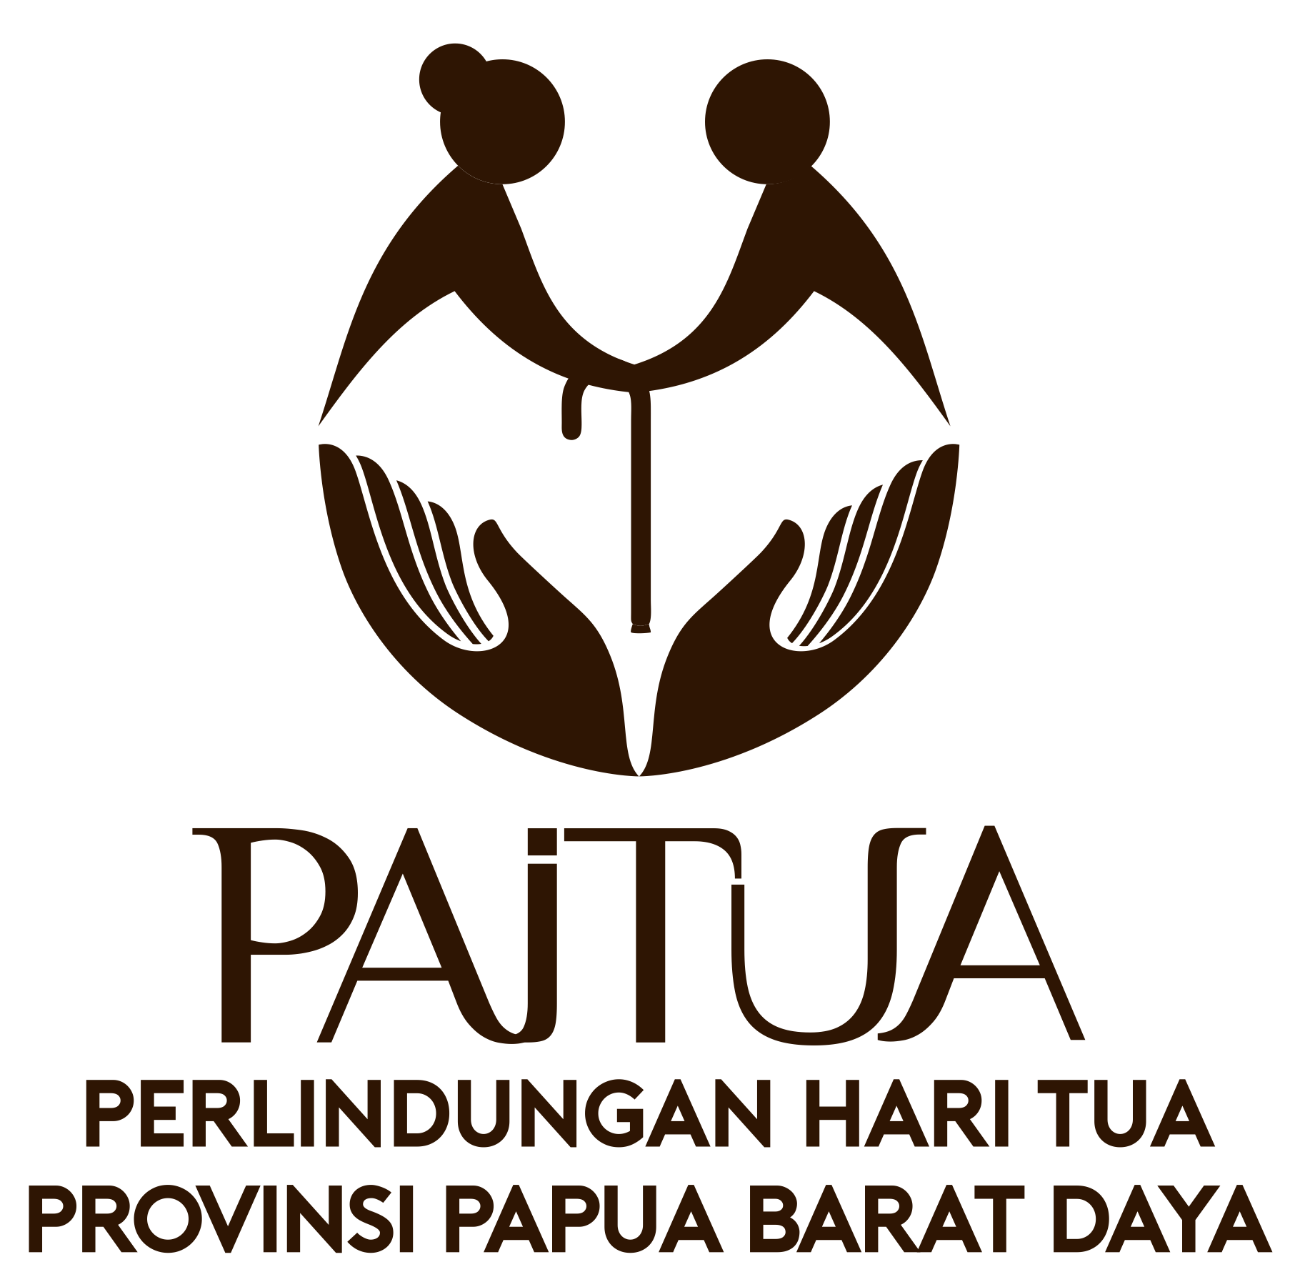
Alex Vadan (Photo: SKALA)

lansia. PAITUA merupakan langkah awal menuju perubahan yang lebih besar—sebuah visi di mana setiap lansia berhak mendapatkan akses yang lebih baik terhadap layanan kesehatan, layanan keuangan, dan pemerataan layanan kependudukan.

Harapan Pemerintah Provinsi Papua Barat Daya untuk program PAITUA adalah agar semakin banyak lansia yang merasakan manfaatnya, sehingga mereka dapat menjalani hidup dengan kemandirian dan tingkat kesejahteraan yang lebih baik. Melalui PAITUA, Provinsi Papua Barat Daya menunjukkan langkah nyata menuju masa depan yang berkelanjutan dan inklusif.

Program PAITUA, yang didukung oleh Program SKALA, menjadi contoh nyata bagaimana pendekatan kolaboratif antara berbagai pemangku kepentingan lintas sektor dapat menciptakan lingkungan yang mendukung dan memberdayakan lansia. Ini adalah sebuah sinergitas atas upaya untuk memastikan bahwa lansia tidak hanya dilihat sebagai beban, tetapi sebagai individu yang memiliki potensi untuk terus berkontribusi aktif kepada masyarakat dan ekonomi.

Sebuah masyarakat yang ramah lansia adalah masyarakat yang lebih kuat, penuh kasih, dan beradab. Dengan memberikan dukungan yang tepat, kita bisa menciptakan dunia di mana setiap individu, terlepas dari usianya, dapat terus terbedayakan untuk hidup yang lebih berkualitas dan bermartabat.

